Brak Ci pomysłów na prezent? Kup audiobooka mp3 w kilka minut
Czasem, brak pomysłu na prezenty, a czasem brak czasu lub zbytnie zaangażowanie się w inne sprawy, może spowodować iż dokonujemy zakupów na ostatnią chwilę. Audiobook mp3 zamawia się i opłaca online, a dostęp uzyskuje się na maila, wówczas wystarczy się zalogować i odebrać zamawiane pliki. Szybko i pewnie.

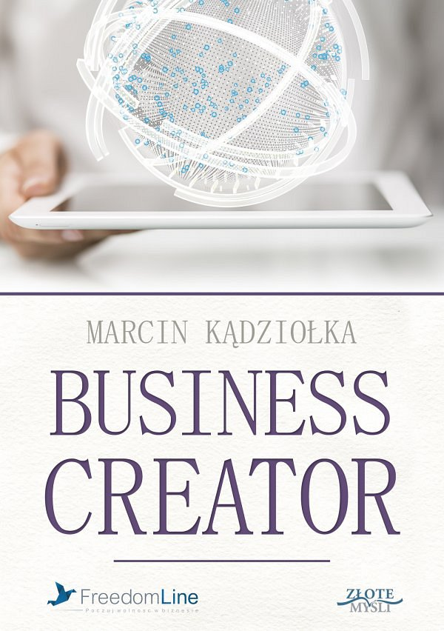
Jakiego audiobooka wybrać?
Wszystko zależy od wieku i zainteresowań danej osoby. Najlepsze są takie, które wpływają na rozwój osoby. Dla dzieci mogą, to być „Bajki z sukcesem w tle”, a dla dorosłych poradniki dotyczące rozwoju osobistego, zawodowego, albo motywacyjne.
Audiobooki można słuchać wiele razy, aby podarować taki prezent, wystarczy zgrać pliki na pendrive. Wielokrotne słuchanie, może się przyczynić do utrwalenia sobie, pewnej ilości wiedzy oraz sprawić, że myślenie stanie się nieco innowacyjne. To tak, jak z nauką wiersza na pamięć, ale bez presji i konieczności otrzymania oceny. Poza tym słuchanie jest bardzo przyjemne i relaksujące.
A jeśli użytkownik jest zainteresowany tematem, wówczas sukces samego prezentu murowany.

Anita Zielke
http://extra-nazwa.pl/bajki-mp3
http://extra-nazwa.pl/audi0-prezesa

